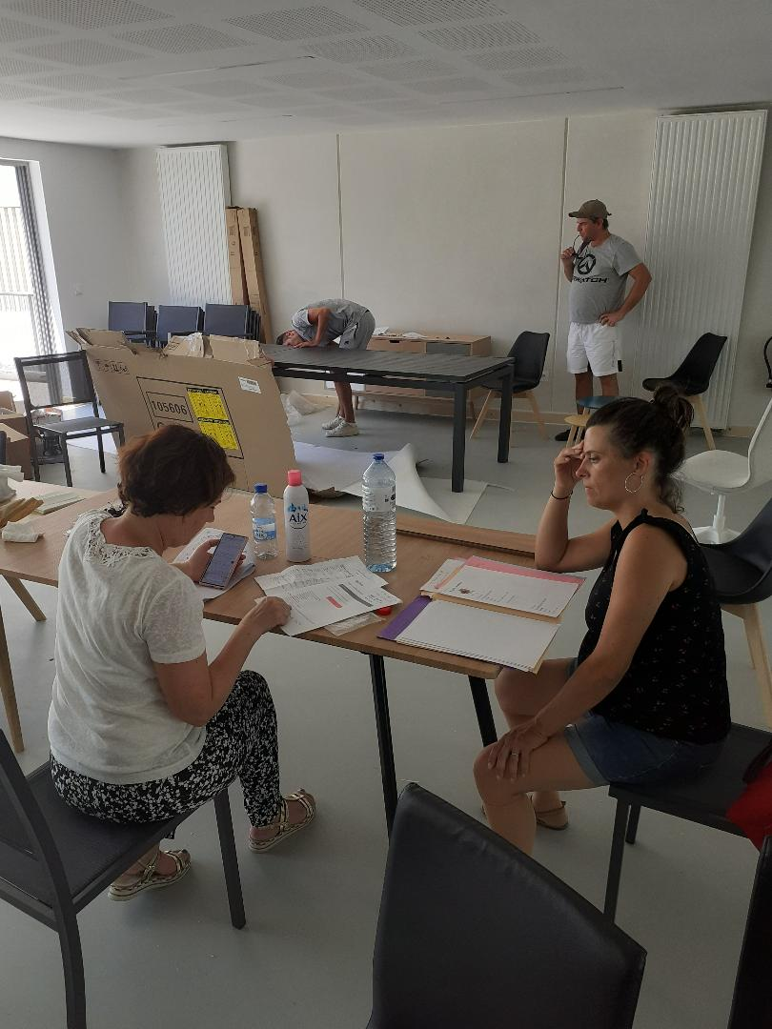

Légende : L’équipe d’Isatis, gestionnaire de la Résidence, en pleine préparation de l’accueil des résidents

Titre

La résidence Accueil de Castelnau le Lez – le Théano – a accueilli ses premiers résidents le 18 juillet

Accroche

L’accueil des nouveaux résidents s’est étalé entre la mi-juillet et le 1er septembre. En tout 27 personnes ont pris possession de leur lieu de vie et des espaces communs de la résidence dont la première pierre avait été posée le 22 juillet 2020. L’accueil, l’installation et le montage du mobilier des espaces partagés s’est faite avec l’aide de bénévoles d’Espoir Hérault et de résidents de la Bastide Henri Blachère de Grabels.

-----------------------------------------pour en savoir plus --------------------------------------------------------

Une série de repas partagés, organisés par Isatis, a permis de retrouver des forces, mais aussi de mieux se connaître et de commencer à échanger entre les résidents et l’équipe sur place (une éducatrice spécialisée et une maîtresse de maison), mais aussi entre les résidents eux-mêmes.

Des réunions de suivi sont prévues entre Isatis et Espoir Hérault, comme pour la résidence de Grabels, afin d’accompagner au mieux les activités organisées sur place et à l’extérieur et assurer la meilleure qualité de vie possible aux résidents.

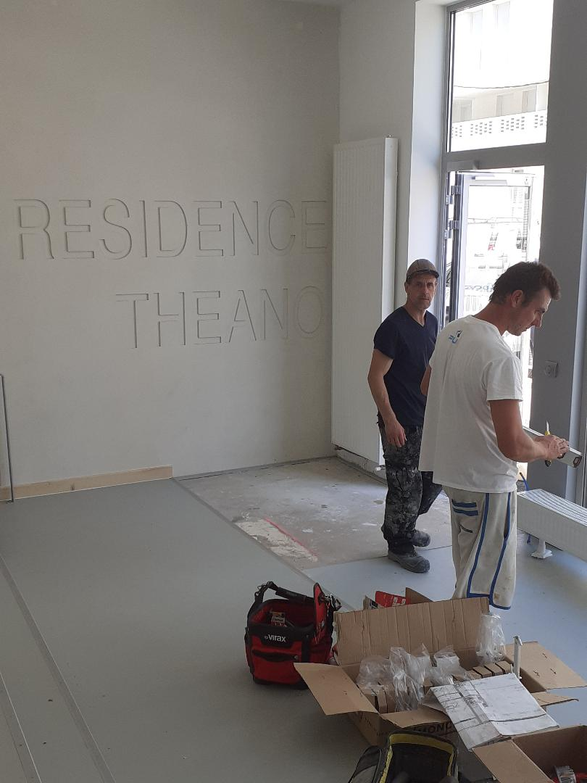

Légende : les dernières finitions avant la rentrée des résidents